2013年武汉市七一中学九年级3月月考语文试题
一、选择题。（每小题3分，共12分）
1．下列词语中加点的字形或注音有误的一项是 （ ）
A．运筹（chóu） 挑剔（tī） 斟酌（zhēn zhuó） 慰藉（jiè）
B．蓦然（mò） 重峦叠嶂（luán） 骁勇（xiāo） 揣摩（chuăi）
C．狡黠（xiá） 尴尬（gān gà） 冗杂（rŏng） 众目睽睽（kuí）
D．镂空（lǒu） 自出新栽（cái） 饥肠漉漉（lù） 穿凿（zuó）
2．依次填入下列句子中的词语，恰当的一项是 （ ）
知识与道德有着相互影响、 的密切关系。一个知识丰富的人，视野必然 ，心胸必然 ，品德亦应 。
A．相辅相成 宽广 开阔 高尚 B．息息相关 宽阔 辽阔 高尚
C．相辅相成 开阔 宽广 崇高 D．息息相关 宽广 开阔 伟大
3．下列各句中，有语病的一句是 （ ）
A．长沙、合肥、南昌、武汉四省会城市达成《武汉共识》，将联手打造以长江中游城市群为依托的中国经济增长“第四极”。
B．长江海事局召开新闻发布会，宣布实施有史以来最严渡口渡船安全监管新政。
C．一个人如果获得了理解，就等于拥有了一切世界上最可宝贵的财富。
D．一个人是否拥有健康的体魄，关键在于是否持之以恒地参加体育锻炼。
4．依次填入下面文中横线上的句子，与上下文衔接最恰当的一项是 （ ）
有这么一种人， ，但整天在闲逛，无思、昏睡、做着白日梦。他读书， ，脑子不动，不思不想。他身体健壮，但他的思想已发霉， ，灵魂正生蛆。
①他自称是知识分子 ②作为一名知识分子 ③但整整一天翻不了几页
④但眼睛从字面上溜过去 ⑤精神在腐烂 ⑥精神被腐烂
A．②③⑤ B．②③⑥ C．①④⑥ D．①④⑤
二、阅读下面文字，完成下列题目。（共9分）
围棋与象棋
①在中国的棋林之中，影响最为深远者当属围棋和象棋。俗语有云：棋局小世界，世界大棋局。作为典型的中国文化载体，二者以棋盘和棋子折射出中国传统社会的缩影。相通之处在于棋盘都是阡陌纵横，呈格状分布；棋子以颜色不同构成两方以对垒拼杀。但再加考察，则大有区别。
②先说围棋。围棋棋子除按颜色区别为黑白二方之外，所有棋子在功能上无任何区别，性能相同，地位相等。其胜负的标志就是所占地盘之大小。而欲想占领地盘，就必须至少有两口各自独立的“气眼”。“气眼”就是自己的活动空间，对方不得侵入，象征着中国古代的城池。要想生存发展，就必须拥有根据地；而要有根据地，就必须有回旋的空间。这与我国传统农业社会的思维方式如出一辙：想要保有地盘，就要使地盘联成一片；要想地盘不失，就必须以所有城池作为依托。孤立棋子“人”单势薄，作用有限，极易被吃，但联合在一起则所向披靡，势不可挡。群体力量大于个体，占得空间则取得胜利，体现的是人类早期的追求目标和较为平等的价值观念。
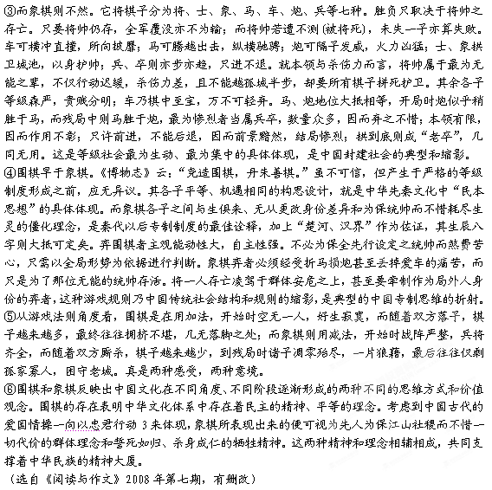
5．作者从不同方面对比了围棋与象棋的不同，但是始终围绕一个核心。根据文本内容简要概括这个核心，正确的一项是 （ ）
A．游戏规则中包含的价值观念 B．游戏规则中折射的社会缩影
C．游戏规则中体现的竞争意识 D．游戏规则带来的不同的意境
6．下列表述完全符合原文意思的一项是 （ ）
A．围棋中孤立棋子“人”单势薄，作用有限，极易被吃，但联合在一起则所向披靡，势不可挡，体现出人类的终极目标和平等价值观念。
B．象棋中马、炮地位相等，开局时炮胜于马，而残局中则马胜于炮。马可纵横驰骋，炮可隔子发威，二者各具威力。
C．围棋和象棋的思维方式和价值观念虽不同，但围棋体现的平等理念、民主精神与象棋体现的群体理念和牺牲精神相辅相成，共同支撑着中华民族的精神大厦。
D．弈围棋者主观能动性大、自主性强，以全局形势为依据进行判断胜负。而下象棋只考虑统帅的存活，受限制多，没有主观能动性。
7．根据原文提供的信息，下列推断正确的一项是 （ ）
A．围棋必须要有自己的根据地，要有一个气眼，否则没有回旋的空间。因而下围棋就是要多造气眼多占地盘，地盘多者为胜。
B．下围棋就如用加法，棋子下得越多越好，最后要填满全部棋盘，不留一空；而象棋则用减法，棋子不断减少，直到将死对方为止，因而吃对方的子越多越好。
C．围棋的产生比象棋早很多，在尧的时代就产生了围棋，而象棋则是在秦以后才出现，“楚河、汉界”可以佐证，围棋更能体现中国早期文化的特征。
D．从棋子地位来看，围棋各子平等，机遇相同，体现中华先秦文化中“民本思想”。象棋各子地位不同，本领不同，体现出中国封建专制思想。二者的价值观念不一样。
三、阅读下面的文言文，完成8—10题。（共9分）
立木取信 司马迁
孝公^{①}既用卫鞅^{②}，鞅欲变法，恐天下议己。
令既具，未布，恐民之不信，已乃立三丈之木于国都市南门，募民有能徙置北门者予十金。民怪之，莫敢徙。复曰：“能徙者予五十金”。有一人徙之，辄予五十金，以明不欺。卒下令。
令行于民期年，秦民之国都言初令之不便者以千数。于是太子犯法。卫鞅曰：“法之不行，自上犯之。”将法太子。太子，君嗣也。不可施刑，刑其傅公子虔^{③}，黥^{④}其师公孙贾。明日，秦人皆趋令。行之十年，秦民大说，道不拾遗，山无盗贼，家给人足。民勇于公战，怯于私斗，乡邑大治。秦民初言令不便者，有来言令便者。卫鞅曰：“此皆乱化之民也！”尽迁之于边城。其后民莫敢议令。 （节选自《史记·商君列传》）
【注释】①孝公：秦孝公。②卫鞅：即商鞅。③虔：人名。④黥：古代的一种肉刑。
8．对下面各句中加点词语的解释，不正确的一项是 （ ）
A．令既具，未布 具：写好，具备 B．以明不欺 明：表明
C．行之十年，秦民大说 说：劝说 D．刑其傅公子虔 刑：惩罚，依法惩治
9．下列各句中加点的“之”和“恐民之不信”的“之”意义相同的一项是 （ ）
A．公将鼓之。 B．王之蔽甚矣。
C．从乡之先达执经叩问。 D．秦民之国都言初令之不便者以千数。
10．文中没有涉及的内容是 （ ）
A．立木国门，徙者有赏 B．太子犯法，严惩其师
C．商鞅变法，民之不信 D．乱法之民，迁之于边
四、（14分）
11．翻译下列句子。（6分）
（1）募民有能徙置北门者予十金。 （2）民怪之，莫敢徙。
12．古诗文默写。（8分）
（1）《醉花阳》中表现词人因思念极度憔悴愁苦的名句是： ，帘卷西风，人比黄花瘦。
（2）关关雎鸠，在河之洲。 ， 。（《关雎》）
（3）但愿人长久， 。（《水调歌头•明月几时有》）
（4）夫战，勇气也。 ， ， 。彼竭我盈，故克之。（《曹刿论战》）
五、课外现代文（18分）
一扇窗
①他原本梦想做一名导游，可命运却阴差阳错地让他当上了邮差。
②几年后，年轻人很快厌倦了这份工作。因为，他每天都要骑着自行车来回奔波于枯燥乏味的城乡线上。日子一天抄袭一天地度过，他认为，这样没有新意的生活真是太可怕了！尤其是当他看到导游们坐上大巴开向旅游景点的时候，他简直要抓狂了！终于有一天，他毅然决定，送完最后一趟信就去向领导辞职。
③那天是个晴天，他一早就送完了城市的信，接着风风火火地往乡下赶。然而，就在他路过郊区的时候，却无意中发现了公路旁边有一座青砖白墙的瓦房，瓦房盖得并不华美，但很有特点：窗户很大。也正是透过这扇窗户，让他首度发现了趴在窗边的女人。她柳眉凤眼，笑容可掬地望着他。他敢说，那是他生平见过的最优雅的女子。一瞬间他惊呆了，暗自惊叹如此偏僻的郊区，竟然藏着这般貌美的女子，自己平常怎么没有发现呢? 也许是自己太累，看花了眼? 但是，当他再次回过头去看时，依然是相同的情景：青砖白墙、曼妙女子含着笑挥手，山水画一样缥缈在他凝滞的视线里，瞬间又随着那女人的笑容，涟漪一般漾开……他这才相信自己的眼睛，那女人不是童话中的人物，是现实的客观存在。
④鬼使神差般，他竟然撕毁了辞呈，再也没有出现辞职的念头! 渐渐地，他不再厌恶单调的邮差生活，因为投递迅速无误，还多次受到领导表扬，这使得他的工作劲头越来越足。
⑤他的转变，谁都解释不清，只有他自己最明白——他之所以如此迅捷，正是为了到达那座青砖白墙的房子，与美丽女人见上一面，领受一下那充溢着无限希望的笑容，哪怕只有短暂的几秒钟!
⑥他曾经不止一次地揣度着那个女子的身世，他想，为什么没有一封信寄往那扇窗口呢?如果那样，他岂不是可以近距离地接触她了吗?他希望能和她说说话，他渴望听听她银铃般的笑声……此时此刻，他的梦想不再是当导游，而转变成了邮差，能够替窗口里的女人送一封信的邮差!
⑦但是，命运偏偏又在这个时候跟他开了个玩笑。由于他工作积极，业绩突出，很快被领导提拔为邮政所里的分拣员。按理说，这份工作告别了奔波和劳碌，他应该高兴，但是，他却说什么也高兴不起来。因为从此，就要和那个女人告别了。而他，还没有来得及和她说一句话呢。
⑧那天，他借故体验生活，顶替了一个熟稔的邮差去送信。这次的信件可不比往常，因为，在诸多信件当中，终于有了那窗口里的女人的一封。这一封信不是来自别人，正是来自他本人。他奋战了两个昼夜，终于给那女人写好了一封信，信间并没有写别的，唯有感谢，感谢那女人阳光一般的笑容改变了他的生活。当然，也用了不少篇幅来夸赞那女人的美丽。这封信，费尽了他生平所学过的所有美丽词藻。
⑨那天，他用了平时两倍的速度来到了女人的房子前，他发现了久违的情景：窗口里，那女人依然笑容可掬。他停稳车，迫不及待地敲响那扇门。门“吱呀”一声开了，开门的是一位老妇人。老妇人一边兴奋地把他迎了进去，一边冲着里屋喊：“闺女，果然来信了!”
⑩“太好了!”他分明听出是那女人的声音，果然像银铃一般，他感觉听到了世界上最美的声音。但是，当他循声望去的时候，他惊呆了，原来，他所极力地搜寻着的那个女人，重写他生命的女人，一个让他魂牵梦萦的美丽女人，竟然是一个没有下肢的残疾人!那女人欣喜地半趴在窗口前的椅子上。两条空空的裤管在椅子下端飘荡。简直太不可思议了!
⑾他怅然若失，留下信便走了。几天以后，他也收到了一封信，来自那女人，信上说——
⑿尊敬的先生，感谢您的来信!是您的信让我明白了我的存在还有那么大的意义。您说是我激励了您，改变了您的生活。其实，我应该感谢您才对!
⒀我的丈夫是一个结实帅气的小伙子，他是一个扳道工。我们原本拥有幸福的生活，经常在轨道上漫步……一场突如其来的灾难夺去了他的生命，也让我失去了双腿，我当时也想随他而去，但他临终前告诉我，在城市的郊区盖一座房子，是他一生的梦想，他说，他会给我来信，让邮差捎来他远方的灵魂。为了不让这个灵魂负疚和担心，我时刻准备着，穿最漂亮的衣服，准备精致的妆容，对每一个人微笑，尤其是看到你们邮差，我就更加高兴。所以，在一定意义上，是你们带给了我生的气息，活下去的勇气，感谢你的到来，我会更加乐观地活下去……
⒁他看到这里，泪水早已经模糊了字迹。他露出了会心的笑容，这笑容像极了那窗口里的女人。
⒂在每个人的生命中，都有这样一班邮路，都镶嵌有这样的一扇窗口。正是这样一扇窗，改变了我们前行的方向。
13．阅读全文，想想他从萌生辞职的念头到最后露出会心的笑容心理经历了哪些变化？（4分）
→惊喜→期盼→ →欣慰
14．请品味文中画线句子中加点的词的作用。（4分）
那女人欣喜地半趴在窗口前的椅子上。两条空空的裤管在椅子下端飘荡。
15．联系上下文说说为什么“他露出了会心的笑容”且“这笑容像极了那窗口里的女人”？ （4分）
16．为什么说一扇窗能改变了我们前行的方向？请结合文体内容和生活实际谈谈感受。（6分）
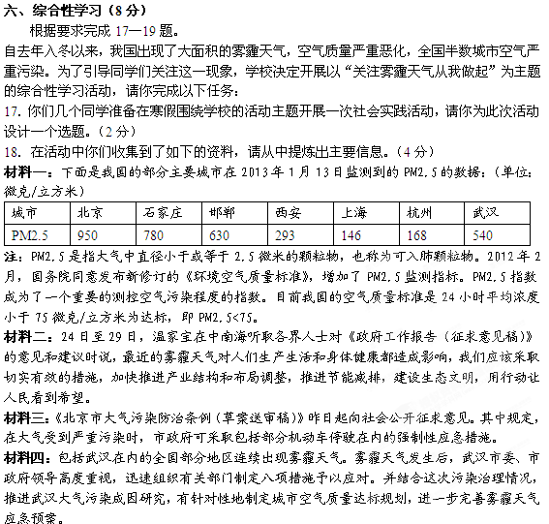

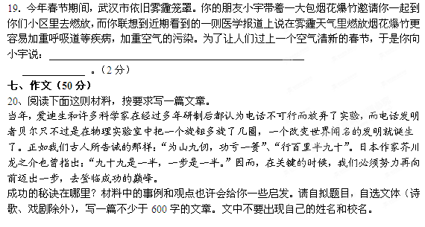

语文试卷答题卡
得 分 栏
题号 | 一~三 | 四 |  | 五 |  |  |  | 六 |  |  | 七 | 总分
得分 | 1~10 | 11 | 12 | 13 | 14 | 15 | 16 | 17 | 18 | 19 | 20 | 总分

一、二、三（每小题3分，共30分）
题目 | 1 | 2 | 3 | 4 | 5 | 6 | 7 | 8 | 9 | 10
答案
四、（14分）
11．（6分）
（1）
（2）
12．（8分）
（1）
（2） ， 。
（3）
（4） ， ，
五、（18分）
13．（4分）
14．（4分）

15．（4分）

16．（6分）

六、综合性学习（8分）
17．（2分）
18．（4分）

19．（2分）
七、作文（50分）
作文按要求写在作文纸上，特别要注意书写工整规范，保持卷面整洁
七、(50分)
题目 ：
100
200
300
400
500
600
------------------------ 最----低----字----数----提----示----线---------------------------
700
800
900
1000
参考答案
